Después de coronarse como líder de la ficción nacional en la temporada con “Vivir sin permiso”, Mediaset España afronta el futuro con nueve series nuevas en cartera: tres nuevos proyectos en fase de preproducción -‘Caronte’, Desaparecidos’ y ‘Madres’- y seis títulos en producción o listos para su emisión: ‘Brigada Costa del Sol’, ‘Los Nuestros 2’, ‘El Pueblo’, ‘Señoras del (h)AMPA; ‘Secretos de Estado’ y ‘Lejos de ti’ (‘Lontano da te’).

A este catálogo de novedades se suma también la undécima temporada de ‘La que se avecina’, referente indiscutible de comedia en España; los nuevos capítulos de ‘La Verdad’, que Telecinco estrenará este trimestre; y la segunda temporada de ‘Vivir sin permiso’, que se rueda estos días en Galicia. Doce títulos en total que suman casi 9.000 minutos -150 horas- de producción propia. La compañía cuenta también con los derechos de adaptación y producción de las novelas ‘No soy un monstruo’, de Carme Chaparro; ‘Después del amor’, de Sonsoles Ónega; y ‘La infiel’, de Reyes Monforte.

Mientras, la ficción de Mediaset España cruza nuestras fronteras y conquista el mundo: ‘Vivir sin permiso’ estará disponible en los 190 territorios en los que está presente Netflix gracias a la venta negociada con esta empresa de entretenimiento online, llevada a cabo antes de su estreno en Telecinco. Tras los últimos acuerdos de venta alcanzados con Amazon, HBO y operadores de primer nivel de Europa, América y Asia, ‘La Verdad’ puede verse ya en 81 territorios y, después de llegar a Australia, ‘Sé quién eres’ ya está presente en los cinco continentes del globo. Ambas siguen la estela del éxito internacional marcada por series como ‘Niños robados’, ‘El Príncipe’, ‘Ángel o demonio’, ‘Chiringuito de Pepe’, algunas de ellas con adaptaciones en numerosos países.

Un gran volumen de producción, diversidad de géneros y concentración de talento -gracias al trabajo de los más destacados showrunners, productores, guionistas, equipos de rodaje, actores y actrices del panorama nacional- son las principales fortalezas de la ficción de Mediaset España, cuyos objetivos a la hora de seleccionar guiones y producir series se centran en las emociones, no en las tendencias; en los personajes, cuyas vivencias y arcos dramáticos prevalecen sobre las tramas; en historias que interesan y llegan a todo tipo de públicos, más allá de los géneros.

Basta recordar títulos como ‘Aída’, ‘El comisario’, ‘Médico de familia’, ‘Los Serrano’, ‘Al salir de clase’, ‘Hospital Central’ o ‘Sin tetas no hay paraíso’ para darse cuenta de que las historias y los personajes de las series de Mediaset España han calado hondo; de que este interés por conectar emocionalmente con el público a través de la ficción ha dejado títulos que han hecho historia de la televisión y que perdurarán siempre en la memoria colectiva de los españoles.

Y en los nuevos tiempos, en los que el público demanda ficción de calidad y la consume de las más diversas formas, Mediaset España acumula una experiencia y un know-how que la sitúan en primera línea para afrontar el futuro. Un futuro en el que los acuerdos comerciales y la producción de contenidos para los nuevos operadores ya forman parte de la estrategia de negocio. Un futuro para la ficción de Mediaset España que seguro deparará muchos capítulos apasionantes y una sucesión de brillantes temporadas.

NUEVOS PROYECTOS

DESAPARECIDOS
Género: drama policiaco
Capítulos: 13
Producción: Mediaset España, Plano a Plano
Guion: Curro Royo, Miguel Ángel Fernández
Dirección: Miguel Ángel Vivas
Reparto principal: Juan Echanove, Elvira Mínguez, Maxi Iglesias, Michelle Calvó
Sinopsis: una inspectora de Policía se incorpora al Grupo 2 de Desaparecidos de la Brigada Central. Afectada ella misma por el drama de la desaparición de un ser cercano, encontrará en sus compañeros a una nueva familia. Junto a ellos, y con el lema ‘Nosotros seguimos buscando’, investigará y tratará de resolver los casos más dispares, todos ellos protagonizados por personas que un día se tragó la tierra.

CARONTE
Género: procedimental jurídico-policiaco
Capítulos: 13
Producción: Mediaset España, Big Bang Media
Guion: Verónica Fernández
Dirección: Alberto Ruiz Rojo
Reparto principal: Roberto Álamo
Sinopsis: tras cumplir condena por un asesinato que no cometió, el expolicía Samuel Caronte sale de la cárcel con la idea de emprender una nueva vida. Ha aprovechado el tiempo que ha estado encerrado para convertirse en abogado penalista y con su experiencia como agente de la ley, su paso por prisión y su nueva profesión, se ha marcado un objetivo claro: defender a aquellos que tienen todo por perder. Sin embargo, comprobará lo difícil que resulta alejarse de su difícil pasado.

MADRES
Género: procedimental médico / femenina
Capítulos: 13
Producción: Mediaset España, Alea Media
Guion: Aitor Gabilondo, Joan Barbero, Laia Aguilar, Olatz Arroyo, Verónica Viñe, Marta Sánchez, Daniel del Águila
Dirección: Juana Macías, Mar Olid, Abigail Schaff, Roser Aguilar
Reparto principal: Belén Rueda, Aida Folch, Carla Díaz
Sinopsis: ‘Madres’ narra el día a día de un hospital materno-infantil a través de la mirada de pacientes, familiares y médicos que conviven en el área de Pediatría y Maternidad. Es allí donde ellas convergen: mujeres que cruzaron junto a sus hijos la puerta del hospital y dejaron de ser abogadas, periodistas o cajeras para convertirse en madres. Solo madres. Juntas en esta burbuja, deberán afrontar la incertidumbre de un diagnóstico, la complicada relación con el personal médico o las consecuencias del inexorable paso del tiempo que fuera, en el mundo exterior, avanza sin compasión arrastrando con él trabajos, parejas y amistades.

PROYECTOS EN PRODUCCIÓN O FINALIZADOS

BRIGADA COSTA DEL SOL
Género: policiaca de época / basada en hechos reales
Capítulos: 13
Producción: Mediaset España, Warner Bros. ITVP España, Netflix
Guion: Pablo Barrera, Alberto Macías
Dirección: Norberto López Amado, Iñaki Peñafiel, Alberto Ruiz Rojo, Miguel Alcantud, Marco Castillo
Reparto principal: Hugo Silva, Miki Esparbé, Jesús Castro, Álvaro Cervantes y Sara Sálamo
Sinopsis: en 1977, en los albores de la democracia, un grupo de inspectores de policía fue destinado a Torremolinos para formar el Grupo Especial de Estupefacientes Costa del Sol y luchar contra el narcotráfico, en una época en la que apenas se sabía nada de estos delitos. Canallas, juerguistas, desobedientes, temerarios, sin apenas medios y con mucho ingenio, estos pioneros llegaron a ser conocidos por toda la policía europea por su historial de éxitos.

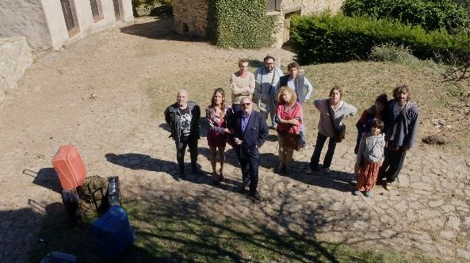
EL PUEBLO
Género: comedia
Capítulos: 8
Producción: Mediaset España, Contubernio
Guion: Alberto Caballero, Julián Sastre, Nando Abad, Daniel Deorador, Araceli Álvarez de Sotomayor
Dirección: Alberto y Laura Caballero, Roberto Monge
Reparto principal: Carlos Areces, Ingrid Rubio, María Hervás, Santi Millán, Norma Ruiz, Raúl Fernández, Daniel Pérez Prada, Ruth Díaz, Elisa Drabben, Felipe Vélez, Jairo Sánchez, Blanca Rodríguez, Ángel Jodrá, Vicente Gil, Empar Ferrer, Javier Losán, Jordi Vilches
Sinopsis: motivados por diferentes situaciones de crisis existencial, diversos personajes acuden a la llamada de un anuncio en el que se promete una casa y una nueva vida alejada del mundanal ruido. Al llegar, todos coinciden en Peñafría, una diminuta localidad abandonada de Soria. Sin embargo, pronto descubrirán que no están solos. Así, los nuevos moradores iniciarán una convivencia con los oriundos, que les ofrecerán todo tipo de facilidades y alicientes para que forjen una nueva vida y dinamicen su pueblo.

LOS NUESTROS 2
Género: drama bélico
Capítulos: 3
Producción: Mediaset España, Melodía Producciones
Guion: Alejandro Hernández
Dirección: Joaquín Llamas
Reparto principal: Paula Echevarría, Rodolfo Sancho, Aida Folch, Michelle Calvó, Stany Coppet, Elvira Mínguez, Carles Francino, Joel Bosqued, David Castillo, Gonzalo Kindelán, Mateo Conde, Daniel Ibáñez
Sinopsis: tras participar en una operación fallida en el corazón de Asia para tratar de recuperar una carga radiactiva en manos del Estado Islámico que se salda con la muerte de una joven confidente, Martina Ibáñez, sargento primero de la Brigada Paracaidista, se ofrece voluntaria para colaborar en otra arriesgada misión: servir de apoyo en la búsqueda del metal radioactivo en Siria, infiltrada como asesora de la sección femenina del ejército kurdo.

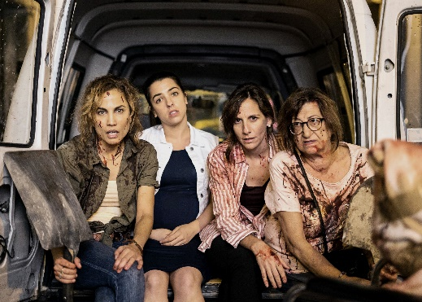
SEÑORAS DEL (h)AMPA
Género: comedia negra
Capítulos: 13
Producción: Mediaset España, Producciones Mandarina
Guion: Abril Zamora, Carlos del Hoyo
Dirección: Abril Zamora, Carlos del Hoyo
Reparto principal: Toni Acosta, Malena Alterio, Nuria Herrero, Mamen García, Marta Belenguer, Fernando Cayo, Alfonso Lara, Nuria González, Álex Barahona, Raúl Mérida
Sinopsis: Mayte es una mujer separada y madre de dos hijos que se gana la vida con muchas dificultades vendiendo robots de cocina. Agobiada por su precaria situación económica, aprovecha una reunión del AMPA del colegio de sus hijos para proponer una demostración de la máquina a la que se apuntan tres de sus vecinas. El día de la cita ocurre un acontecimiento inesperado que unirá el destino de estas cuatro mujeres: de forma totalmente accidental se verán involucradas en un asesinato que les introducirá en una delirante espiral de actos delictivos para intentar preservar su secreto.

SECRETOS DE ESTADO
Género: drama político
Capítulos: 13
Producción: Mediaset España, Melodía Producciones
Guion: Frank Ariza, Ignasi Rubio
Dirección: Norberto López Amado, Rafa Montesinos, Iñaki Peñafiel, Marco Castillo, Javier Giner
Reparto principal: Emmanuel Esparza, Myriam Gallego, Michelle Calvó, Jesús Castro, José Luis García Pérez
Sinopsis: Alberto Guzmán, presidente del Gobierno, y su esposa Ana Chantalle, forman la pareja presidencial perfecta. Sin embargo, su impecable imagen pública comienza a resquebrajarse cuando, a raíz de un intento de magnicidio, comienzan a salir a la luz datos muy comprometedores sobre la vida privada del presidente y su relación con su jefa de Prensa. Tras desvelarse ciertos secretos, se desatará un huracán mediático y político imposible de detener que implicará a los máximos dirigentes del partido y del Gobierno.

LEJOS DE TI (LONTANO DA TE)
Género: comedia romántica
Capítulos: 7
Producción: Mediaset España, Mediaset Italia, Cross Productions
Guion: Marco Tiberi
Dirección: Ivan Silvestrini
Reparto principal: Megan Montaner, Alessandro Tiberi, Pepón Nieto, Rosario Pardo, Mariola Fuentes, Pamela Villoresi, Valentina Izumi
Sinopsis: Candela, una joven sevillana espontánea y pasional; y Massimo, un romano serio y cabal, se conocen casualmente en un aeropuerto y su encuentro es un cúmulo de despropósitos que deja en evidencia las diferencias entre ambos. Sin embargo, de vuelta a sus respectivos países no dejan de pensar el uno en el otro con tanta insistencia que se desencadena un extraño fenómeno: cada uno se aparece en la vida del otro en forma de ‘visiones’ en las más insospechadas y delirantes situaciones.

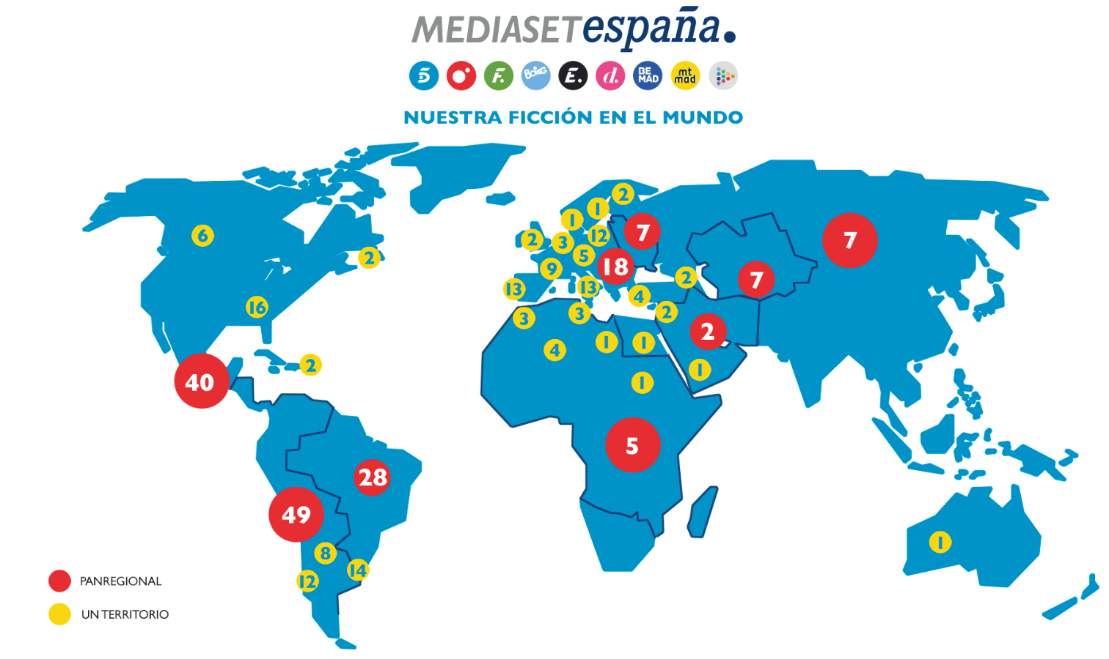
* Incluye ventas de lata y formato
** No incluye los 190 territorios en los que estará disponible ‘Vivir sin permiso’
*** Panregional: ventas realizadas a operadores que emiten en varios territorios

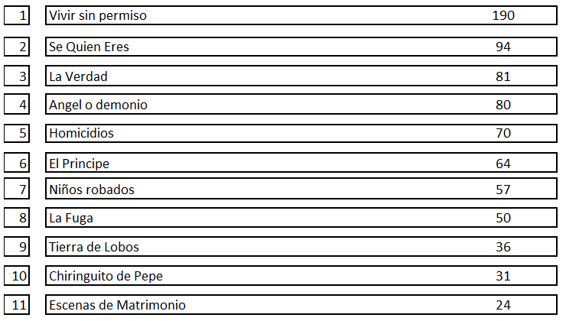
RANKING TÍTULOS POR TERRITORIO

